团体标准《金秀红茶加工技术规程》
（征求意见稿）编制说明

一、任务来源、起草单位、主要起草人
根据《广西标准化协会关于下达2024年第二十九批团体标准制修订项目计划的通知》（桂标协〔2024〕226号）精神，由金秀瑶族自治县市场监督管理局提出，金秀瑶族自治县市场监督管理局、金秀瑶族自治县农业农村局、广西金秀瑶族自治县大瑶山天然植物开发有限公司、广西金秀瑶族自治县林海茶业有限公司、广西金秀县瑶山王茶业有限公司、广西金秀瑶族自治县君临茶业有限公司等单位共同起草的团体标准《金秀红茶加工技术规程》（项目编号：2024-2909），已获立项。
为高质量编制团体标准《金秀红茶加工技术规程》，由起草单位成立标准编制工作组并进行如下分工：
姓名 | 职务/职称 | 从事  专业 | 工作单位 | 主要负责工作
胡宁 | 股长 | 标准 | 金秀瑶族自治县市场监督管理局 | 统筹主持标准编制工作
李奇英 | 高级农艺师 | 茶叶 | 金秀瑶族自治县农业农村局 | 参与标准文本及编制说明的编写；组织开展标准征求意见会；对标准实施情况进行总结分析，不断对地方标准提出修正意见
罗海 | 企业法定代表人 | 茶叶 | 广西金秀瑶族自治县大瑶山天然植物开发有限公司 | 参与标准文本及编制说明的编写；组织开展标准征求意见会；对标准实施情况进行总结分析，不断对地方标准提出修正意见
赵春军 | 企业法定代表人 | 茶叶 | 广西金秀瑶族自治县君临茶业有限公司 | 参与标准文本及编制说明的编写；组织开展标准征求意见会；对标准实施情况进行总结分析，不断对地方标准提出修正意见
吴昊 | 股长 | 标准 | 金秀瑶族自治县市场监督管理局 | 参与标准文本及编制说明的编写；组织开展标准征求意见会；对标准实施情况进行总结分析，不断对地方标准提出修正意见
祝贤萍 | 副局长 | 标准 | 金秀瑶族自治县市场监督管理局 | 参与标准文本及编制说明的编写；组织开展标准征求意见会；对标准实施情况进行总结分析，不断对地方标准提出修正意见
黄龙龙 | 副局长 | 茶叶 | 金秀瑶族自治县农业农村局 | 参与标准文本及编制说明的编写；组织开展标准征求意见会；对标准实施情况进行总结分析，不断对地方标准提出修正意见
李保延 | 工作人员 | 标准 | 金秀瑶族自治县市场监督管理局 | 参与标准文本及编制说明的编写；组织开展标准征求意见会；对标准实施情况进行总结分析，不断对地方标准提出修正意见
廖剑锋 | 农艺师 | 茶叶 | 金秀瑶族自治县农业农村局 | 参与标准文本及编制说明的编写；组织开展标准征求意见会；对标准实施情况进行总结分析，不断对地方标准提出修正意见
莫宇宁 | 企业法定代表人 | 茶叶 | 广西金秀县瑶山王茶业有限公司 | 参与标准文本及编制说明的编写；组织开展标准征求意见会；对标准实施情况进行总结分析，不断对地方标准提出修正意见
黎旭杰 | 企业法定代表人 | 茶叶 | 广西金秀瑶族自治县林海茶业有限公司 | 参与标准编制工作，组织人员进行标准发布后的宣贯培训
二、制定标准的必要性和意义
金秀县瑶族自治区，位于大瑶山山脉，被称为“避暑天堂”，年均气温17℃，金秀不仅自然资源丰富，人文资源也具有丰富的民资特色。金秀被称为世界瑶都，是中国瑶族支系最多的自治县，保存着较为完整的瑶族传统文化。
2021中国最美县域榜单，金秀瑶族自治县已经连续4年在榜，金秀还坐拥“世界瑶都”、“广西最大水源林区”、“中国天然氧吧”、“大瑶山国家级森林公园”、“大瑶山国家级自然保护区”、“中国民间文化艺术之乡”等称号。得天独厚的生态条件，不仅在大瑶山中绵延出一片秀美风光，也滋养出千年原生古树茶群和品质优良的金秀茶叶。金秀茶叶生产历史悠久。茶圣陆羽的《茶经》中罗列了唐朝42个著名产茶区，其中就有广西象州。而民国《象县志》评象州茶“其特佳者，中平有青山茶，色黄绿，味香滑;大樟乡有东温茶;瑶山中有瑶茶，微红，极促消化，隔宿其味不变”。其中所指的“青山”“东温”“瑶山”等地名，均在现金秀境内。宋代修仁茶、清代白牛贡茶更是金秀茶叶生产历史上的最高代表。
2014年，金秀红茶被认定为国家生态原产地保护产品。2018年，金秀红茶入选首批广西农业品牌目录。2018年由华南农业大学主导，对金秀县野生茶生态环境、生长状况以及树资源、种类性状进行了植物形态学、生物化学、分子生物学以及主要生理活性研究，进行了整整三年，汇集编成《金秀野生大茶树》一书，金秀成了国内对野生茶树“家底”摸得最清楚的县之一。茶叶的远销让金秀这颗明珠逐渐走出瑶山被人识，近年来，金秀更是积极开展茶旅融合发展金秀旅游投资有限公司在金秀镇、三角乡、长垌乡、忠良乡、六巷乡、大乡、罗香乡等7个乡镇,建设规模约5000亩野生茶园和6000平方茶叶生产基地，打造金秀瑶族自治县茶旅融合产业示范区和茶旅融合环线。金秀旅游投资有限公司经过多年研发了圣堂红1979、金瑶绣宝、山海云崖三大品牌和众享、臻享、尊享、极享四大系列，及杜鹃红、桂田红、古兰红、六巷红、白牛红、古树红、圣堂红7大香型。
近年来，金秀瑶族自治县积极响应国家、广西地方政府发展茶产业的指示，立足优势生态资不断扩大茶叶种植规模，培育壮大重点龙头企业，坚持发挥茶产业的引领作用。截至2023年源，底，金秀茶园面积达3.89万亩，金秀红茶产量约0.086万吨，产值1.032亿元，茶产业已经成为当地重要的优势特色农业产业之一。目前，金秀瑶族自治县已发展茶叶加工企业17家，茶叶合作社12家，拥有自主品牌的企业17家，市级以上农业产业化龙头企业6家。未来，金秀将着力提高茶叶精深加工水平，积极培育茶叶加工企业、合作社、家庭农场等新型经营主体。
为扩大金秀红茶加工的茶产量，保障金秀红茶的特有品质，提高金秀红茶在市场的影响力和竞争力，带动茶农增收致富，通过标准来统一规范金秀红茶加工技术，建立健全金秀红茶加工技术标准化体系，对持续提升金秀红茶加工的技术水平，打金秀红茶区域品牌，推动金秀茶产业高质量发展，助力乡村振兴，制定团体标准《金秀红茶加工技术规程》具有重要意义。
三、主要起草过程
（一）成立标准编制工作组
团体标准《金秀红茶加工技术规程》项目任务下达后，由金秀瑶族自治县市场监督管理局牵头组织成立了标准编制工作组，制定了起草编写方案与进度安排，明确任务职责，确定工作技术路线，开展标准研制工作。具体标准编制工作由起草单位相关人员配合完成。
为了明确标准编制的任务职责，确定工作技术路线，开展标准研制工作。标准编制工作组下设二个组，分别是资料收集组、草案编写组。资料收集组负责国内外有关金秀红茶加工方面的文献资料的查询、收集和整理工作，查阅前期对金秀红茶加工方面的有关研究情况和目前科学界金秀红茶加工的研究进展；草案编写组负责起草标准草案及后续征求意见稿和标准编制说明、送审稿及编制说明等编写工作，包括后期召开征求意见会、网上征求意见，以及标准的不断修改和完善。
（二）收集整理文献资料
标准编制工作组收集了国内有关金秀红茶加工的相关文献资料。主要有：
- GB/T35810-2018 红茶加工技术规范
- NY/T3222-2018 工夫红茶加工技术规范
- GH/T1296-2020 花果香型红茶加工技术规程
- DB3311/T262-2023 野生红茶加工技术规程
- DB50/T1038-2020 工夫红茶加工技术规程
- DB33/T2164-2018 工夫红茶加工技术规范
- DB45/T 1431-2016 有机工夫红茶加工技术规程
- DB5206/T132-2021 净山古茶树红茶加工技术规程
- DB5404/T 0014-2024 林芝红茶加工技术规范
- DB43/T2249-2021 郴州福茶红茶加工技术规程
- DB52/T 1001-2015 遵义红茶加工技术规程
- T/GDAQI146-2024 浦北条形红茶加工技术规程
- T/SAASS175-2024 沂蒙红茶加工技术规程
- T/CTMA018-2020 日照红茶加工技术规程
- T/YTTSS 003-2020 烟台茶 红茶加工技术规程
- T/CZSCYXH003-2018 郴州福茶 红茶加工技术规程
- T/HNTI038-2021 沅陵红茶加工技术规程
- CHX0022021 青川红茶加工技术规程
（三）研讨确定标准主体内容及标准创新点
标准编制工作组在对收集的资料进行整理研究之后，标准编制工作组召开了标准编制会议，对标准的整体框架结构进行了研究，并对标准的关键性内容进行了初步探讨。经过研究，标准的主体内容为原料选择、萎凋、揉捻、发酵、毛火、足火、精制、包装、贮存等各阶段工艺的操作指示。描述了金秀红茶加工过程信息的追溯方法。
本标准创新点主要为：
1.原料选择方面，严格选用于金秀瑶族自治县境内种植、采摘的适制红茶茶树优良品种及当地群体种茶鲜叶作为加工原料。该地区茶树资源丰富，群体种茶园面积达两万亩以上。针对群体种茶叶性状差异显著、传统分级方法适用性不足的情况，创新提出按新梢嫩芽长度进行区分，有效实现了原料的精准分级与分类加工。金秀属高海拔山区，森林覆盖率高，生态环境优良，气候条件十分适宜茶树生长。所产茶鲜叶内含物质丰富，制成的金秀红茶具有独特的花香、蜜香、果香与奶香等多种香型，汤色红亮，滋味醇厚鲜爽，品质上乘，堪称红茶佳品。
2.萎凋工艺改进。因金秀红茶所选鲜叶原料主要来自当地群体种，其中大叶、中叶和小叶种混杂，均匀度不一，部分茶梗较为粗壮。同时，金秀山区空气湿度大，采用自然萎凋方式难以有效均匀脱水，不仅耗时较长，且萎凋效果不佳。经近两年技术攻关，使用可调节风速的萎凋槽进行萎凋。针对金秀当地气候特点，创新建立了萎凋工艺参数精准调控体系，将萎凋室温稳定控制在15℃～30℃，相对湿度调控至70%～90%，摊叶厚度严格≤15cm，时间控制在8h～24h范围内动态调整，有效克服了高湿气候导致的萎凋不匀问题，确保了萎凋质量的提升。
3.发酵工艺优化。金秀地处大瑶山山区，早春气温回升缓慢，春茶生产前期常面临低温环境。以往依赖自然发酵方式，发酵周期长，且往往难以达到理想发酵程度。通过近年技术改进，现已采用发酵房及发酵设备进行控温控湿发酵，实现了发酵条件的精确控制。创新实施基于环境温度的发酵模式动态切换机制：当环境气温≥23℃时，采用自然发酵，时间控制在4h～6h；当环境气温＜23℃时，则转入发酵间进行控温发酵，发酵间温度严格维持在26℃～30℃，摊叶厚度8cm～25cm，发酵时间2h～3h。该技术体系显著缩短了发酵周期，稳定并提升了红茶整体品质。
（四）调研及形成草案、征求意见稿
2024年9月～2025年8月，标准起草工作小组进行了广泛实地调研工作，查阅了大量的国内外文献资料，对金秀红茶加工技术进行系统总结，形成了标准的基本构架，对主要内容进行了讨论并对项目的工作进行了部署和安排，编制完成了团体标准《金秀红茶加工技术规程》（草案）。
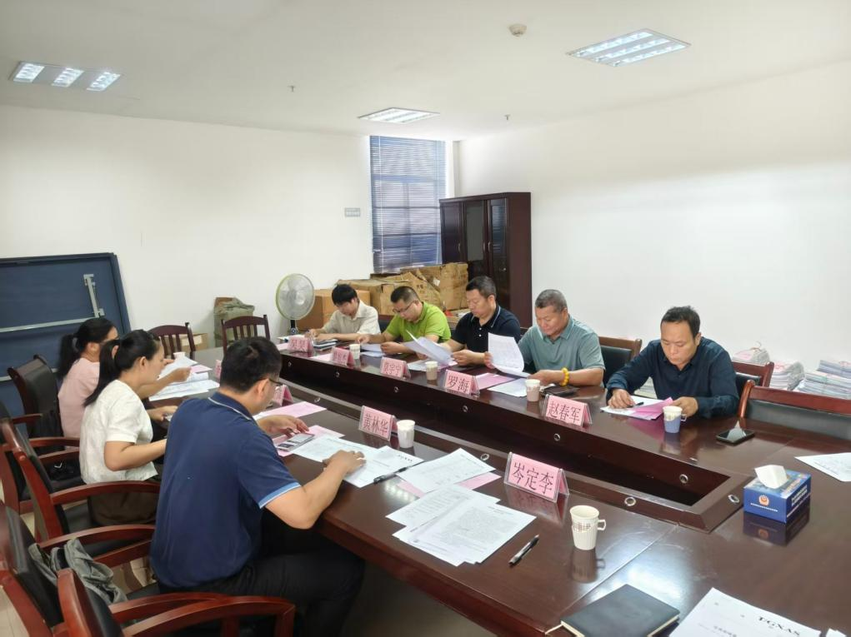
团体标准《金秀红茶加工技术规程》研讨会现场
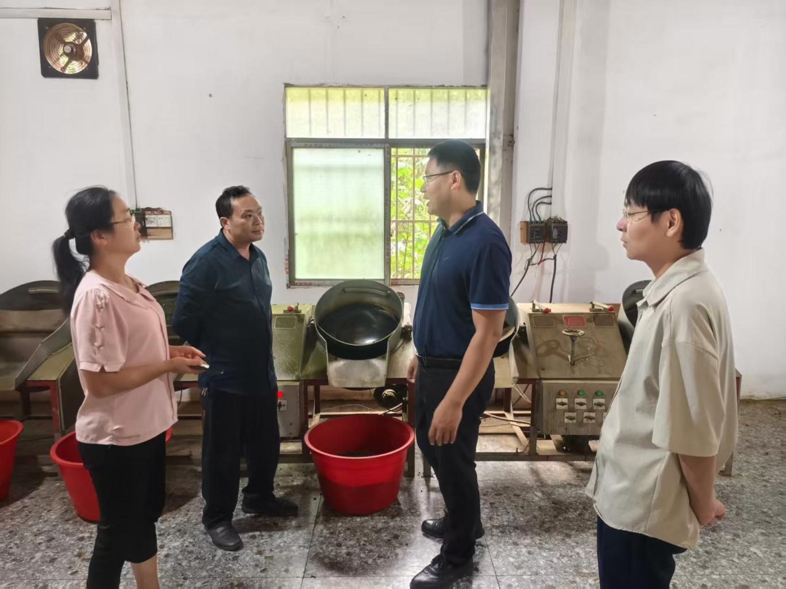
标准编制组对金秀红茶加工企业进行调研
2025年8月～2025年9月，编制组向已开展金秀红茶加工工作的相关科研单位、企业征求技术意见。按照简化、统一等原则编制完成团体标准《金秀红茶加工技术规程》（征求意见稿）和（征求意见稿）编制说明。
四、制定标准的原则和依据，与现行法律、法规的关系，与有关国家标准、行业标准的协调情况

（一）编制原则
1、实用性原则
本标准是在充分收集国内外相关资料和文献、调研分析金秀红茶加工现状，结合起草单位前期研究工作取得的研究成果及积累的金秀红茶加工实践经验，并借鉴国内金秀红茶加工进行总结起草的，符合工作实际，利于金秀红茶加工技术的实施与推广，具有可操作性和实用性。
2、协调性原则
本文件编写过程中注意了与金秀红茶加工技术相关法律法规的协调问题，在内容上与现行法律法规、标准协调一致。
3、规范性原则
本文件严格按照GB/T 1.1—2020《标准化工作导则 第1部分：标准化文件的结构和起草规则》编写本标准的内容，保证标准的编写质量。
4、前瞻性原则
本文件在兼顾当前区内金秀红茶加工技术现实情况的同时，还考虑到了金秀红茶加工的需要，在标准中体现了个别特色性、前瞻性和先进性条款，作为对金秀红茶加工技术发展的指导。
（二）编制依据
本标准严格按照GB/T 1.1—2020《标准化工作导则 第1部分：标准化文件的结构和起草规则》的规则起草，标准主要内容依据起草单位在金秀红茶加工技术研究应用过程中的实践经验确定。
（三）与现行法律、法规的关系，与有关国家标准、行业标准的协调情况
经查阅，截至目前，国内与“红茶加工”相关的标准有:《GB/T35810-2018红茶加工技术规范》《NY/T3222-2018工夫红茶加工技术规范》《GH/T1296-2020花果香型红茶加工技术规程》《DB3311/T262-2023野生红茶加工技术规程》《DB50/T1038-2020工夫红茶加工技术规程》《DB33/T2164-2018工夫红茶加工技术规范》《DB45/T 1431-2016有机工夫红茶加工技术规程》《DB5206/T132-2021 净山古茶树红茶加工技术规程》《DB5404/T 0014-2024林芝红茶加工技术规范》《DB43/T2249-2021郴州福茶红茶加工技术规程》《DB52/T 1001-2015遵义红茶加工技术规程》《T/GDAQI146-2024浦北条形红茶加工技术规程》《T/SAASS175-2024 沂蒙红茶加工技术规程》《T/CTMA018-2020 日照红茶加工技术规程》《T/YTTSS 003-2020烟台茶 红茶加工技术规程》《T/CZSCYXH003-2018郴州福茶 红茶加工技术规程》《T/HNTI038-2021沅陵红茶加工技术规程》《CHX0022021青川红茶加工技术规程》。
本标准与国内相关的标准相比，主要的技术不同点在于:
1. 在原料选择上，主要选用于金秀瑶族自治县种植、采摘的适制红茶的茶树优良品种及当地茶树群体种的茶鲜叶。本地茶树资源丰富，群体种茶园面积达2万余亩。金秀地处高海拔山区，森林覆盖率高，生态环境优越，气候条件十分有利于茶树生长。所产茶鲜叶内含物质丰富，制成的金秀红茶产品香型独特，具花香、蜜香、果香、奶香等，汤色红亮，滋味醇厚鲜爽，堪称红茶上品。
2. 改进萎凋技术。因金秀红茶鲜叶原料主要采自当地群体种，叶片形态不一，涵盖大叶、中叶与小叶种，部分茶梗较为粗壮。加之金秀山区湿度较大，自然萎凋难以有效去除水分，不仅耗时长，且萎凋效果欠佳。经近两年研究改进，现采用可调节风速的萎凋槽进行萎凋，有效克服了因气候因素导致的萎凋不均难题。
3. 改进发酵技术。金秀位于大瑶山山区，早春气温回升较慢，春茶生产前期常遇低温天气。以往采用自然发酵方式，发酵周期长且往往难以达到理想发酵程度。经近年技术优化，现已推广使用发酵房与发酵机进行控温控湿发酵，显著缩短发酵时间，红茶品质得以大幅提升。
本标准的内容与现行的法律、法规及强制性标准无冲突，标准的编写符合GB/T 1.1—2020的要求。

五、主要条款的说明
（一）术语和定义
金秀红茶
主要参考T/GXAS 111《地理标志农产品 金秀红茶》将金秀红茶定义为：选用在金秀瑶族自治县种植、采摘的适制红茶的茶树优良品种及当地茶树群体种茶树叶片为原料，经萎凋、揉捻、发酵、毛火、足火等工艺加工制作的，产品质量符合本文件规定的红茶产品。
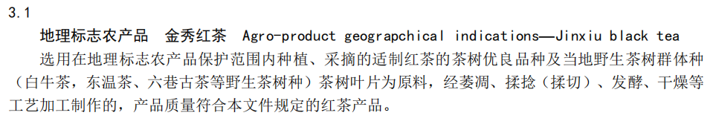
来源：T/GXAS 111《地理标志农产品 金秀红茶》

（二）工艺流程
经过对广西金秀瑶族自治县大瑶山天然植物开发有限公司、广西金秀瑶族自治县林海茶业有限公司、广西金秀县瑶山王茶业有限公司、广西金秀瑶族自治县君临茶业有限公司等金秀红茶加工企业的调查，确定了金秀红茶加工的工艺流程：
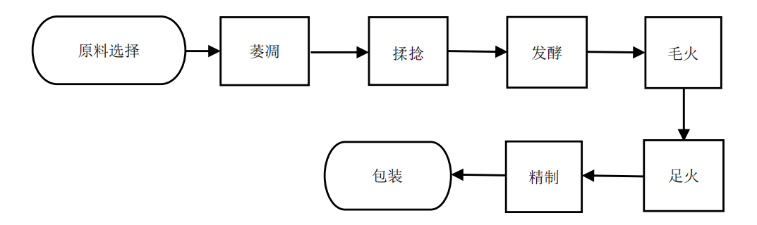
金秀红茶加工工艺流程
（三）工艺操作
1. 原料选择
对于群体种的鲜叶原料分级，经标准编制组的讨论协商一致，将群体种的鲜叶原料分为3级：
群体种鲜叶原料分级表
等级 | 指标
特级 | 长度≤3 cm的新梢嫩芽的比例应不低于90％
一级 | 长度≤5 cm的新梢嫩芽的比例应不低于90％
二级 | 长度≤8 cm的新梢嫩芽的比例应不低于90％
对于优良种的鲜叶原料分级，标准编制组调查了多个金秀红茶加工企业的分级标准：

原料分级调查表
原料分级 | 企业1 | 企业2 | 企业3 | 企业4
特级 | 一芽二叶、同等嫩度的对夹叶及以上的比例应不低于90％，芽叶匀整； | 一芽二叶、同等嫩度的对夹叶及以上的比例应不低于90％，芽叶匀整； | 特级为一芽一叶以上，比例95%以上； | 一芽二叶、同等嫩度的对夹叶及以上的比例应不低于90％，芽叶匀整；
一级 | 一芽三叶、同等嫩度的对夹叶及以上的比例应不低于90％，芽叶匀整； | 一芽三叶、同等嫩度的对夹叶及以上的比例应不低于90％，芽叶匀整； | 一级为一芽二叶，比例90%以上； | 一芽三叶、同等嫩度的对夹叶及以上的比例应不低于90％，芽叶匀整；
二级 | 一芽四叶、同等嫩度的对夹叶及以上的比例应不低于90％； | 一芽四叶、同等嫩度的对夹叶及以上的比例应不低于90％； | 二级以一芽三叶为主，比例85%以上； | 一芽四叶、同等嫩度的对夹叶及以上的比例应不低于90％；
三级 | 一芽四叶、同等嫩度的对夹叶及以上的比例应不低于60％。 | 一芽四叶、同等嫩度的对夹叶及以上的比例应不低于60％。 | 三级一芽三叶四叶占60%以上。 | 一芽四叶、同等嫩度的对夹叶及以上的比例应不低于60％。
并经标准编制组与各金秀红茶加工企业讨论协商一致，将优良种的鲜叶原料分为4级：

优良种鲜叶原料分级表
等级 | 指标
特级 | 一芽一叶初展及以上、同等嫩度的对夹叶及以上的比例应不低于90％，芽叶匀整
一级 | 一芽二叶初展及以上、同等嫩度的对夹叶及以上的比例应不低于90％，芽叶匀整
二级 | 一芽三叶初展及以上、同等嫩度的对夹叶及以上的比例应不低于90％
三级 | 一芽四叶、同等嫩度的对夹叶及以上的比例应不低于60％

2.萎凋
标准编制组根据调查了多个金秀红茶加工企业的萎凋流程：
萎凋调查表
萎凋  流程 | 企业1 | 企业2 | 企业3 | 企业4
室温 | 20℃～36℃ | 28℃～30℃ | 20℃～30℃ | 20℃～30℃
相对湿度 | 60％～90％ | 60%～80% | 80%左右 | 60％～90％
鲜叶摊放厚度 | 15cm | 15cm～20cm | ≤15cm | ≤20cm
萎凋时间 | 12h | 因天气和茶叶嫩度情况而定 | 8h～10h | 8h～14h
萎凋后含水率 | 60％～64％ | 60%～70% | 60％～65％ | 60％～64％
并经标准编制组与各金秀红茶加工企业讨论协商一致，将萎凋流程确定为：
在室温为15 ℃～30 ℃、相对湿度为70％～90％的条件下，将鲜叶摊放在通风的萎凋槽上，摊叶厚度≤15 cm，时间8 h～24 h，萎凋至叶含水率60％～64％为宜，感官特征为叶面失去光泽、叶色转为暗绿，青草气减退、叶质柔软，折梗不断，紧握成团、松手缓慢松开。
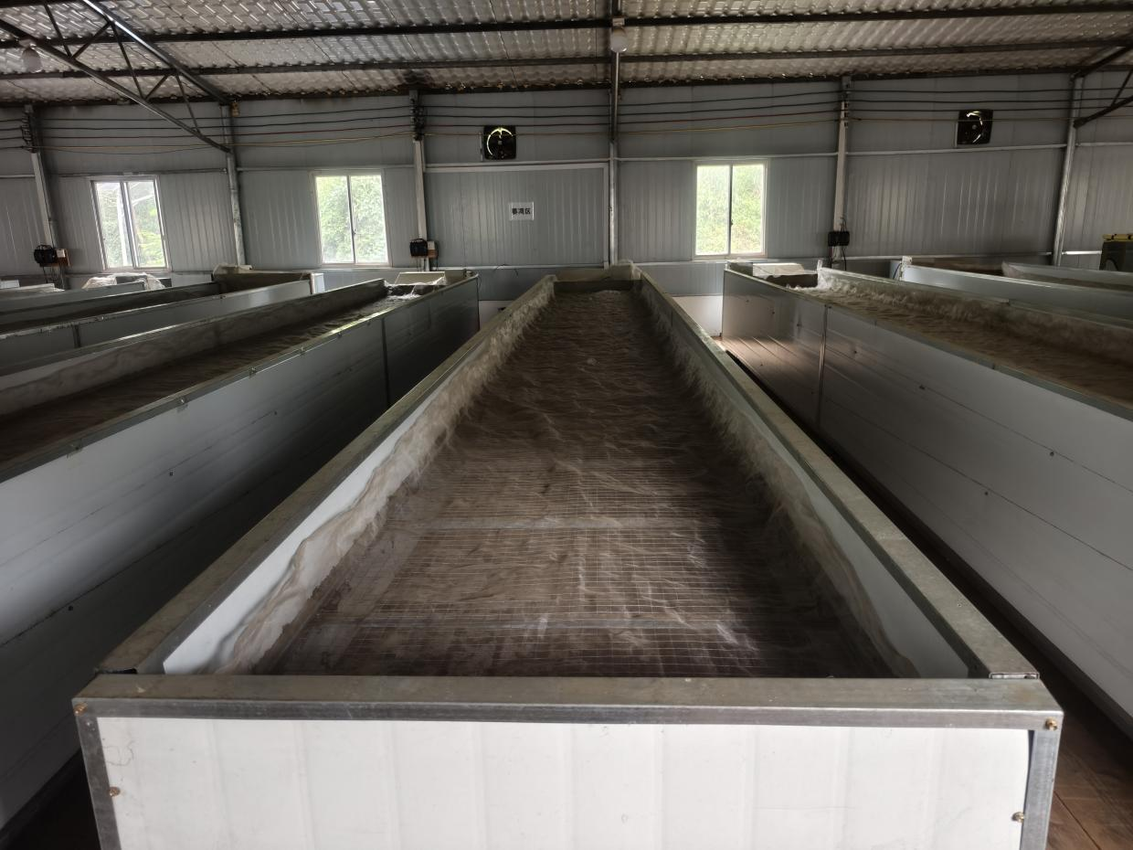
萎凋槽
3. 揉捻
标准编制组根据调查了多个金秀红茶加工企业的揉捻流程：
揉捻调查表
揉捻  流程 | 企业1 | 企业2 | 企业3 | 企业4
细胞破损率 | 85% | 80% | 80% | 80%
成条率 | 90% | 90% | 90% | 90%
感官指标 | 条索紧卷，茶汁充分外溢，黏附于茶条表面 | 条索紧卷，茶汁成分外溢，粘附于茶表面 | 有茶汁附着表面为宜 | 条索紧卷，茶汁充分外溢，黏附于茶条表面为宜
并经标准编制组与各金秀红茶加工企业讨论协商一致，将揉捻流程确定为：
将茶叶揉捻至细胞破损率在80％以上，成条率在90％以上，条索紧卷，茶汁充分外溢，黏附于茶条表面为宜。嫩度不一的揉捻叶经解块筛分后，筛面茶宜进行复揉。
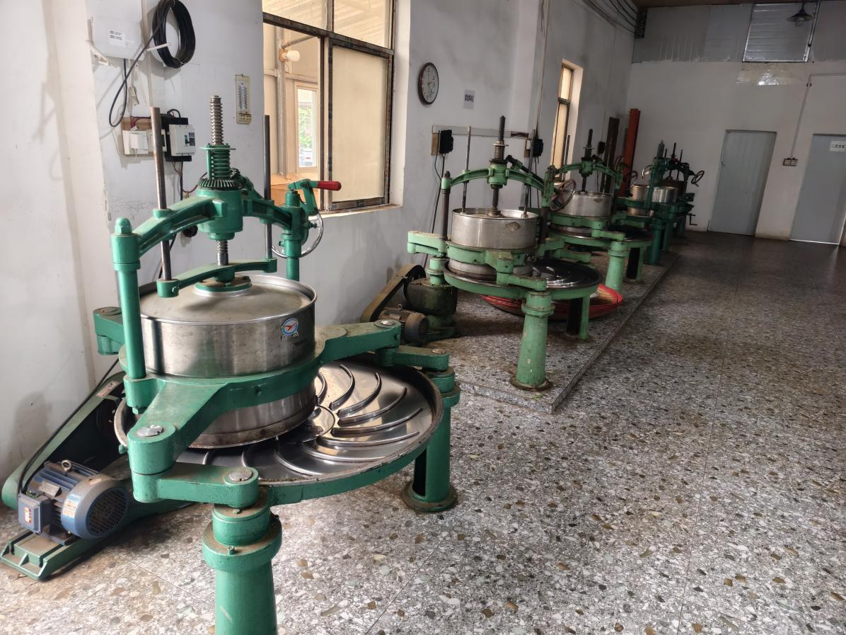
揉捻机
4. 发酵
标准编制组根据调查了多个金秀红茶加工企业的发酵流程：
发酵调查表
发酵  流程 | 企业1 | 企业2 | 企业3 | 企业4
实际温度、湿度 | 温室30℃，湿度≥95% | 温室30℃、≥95% | 温室23℃～28℃，85%～95% | 温室30℃，湿度≥95％
摊叶厚度、翻动频率 | 摊叶厚度8cm～10cm，1h～2h翻动1次 | 摊叶厚度8cm～10cm，1h～2h翻动1次 | 摊叶厚度10cm～15cm，1.5h翻动1次 | 摊叶厚度8cm～10cm，1h～2h翻动1次
判断发酵完成的方法 | 芽叶及嫩茎红变，并散发出果香味 | 当芽叶及嫩茎红变，并散发出果香味时可完成发红 | 茶叶表面变红有花果香 | 芽叶及嫩茎红变，并散发出果香味
实际春夏季发酵时间 | 春季发酵时间4h～6h，夏季发酵时间2h～3h | 春季发酵时间4h～6h，夏季发酵时间2h～3h | 春季发酵时间4h～6h，夏季发酵时间4h～6h | 春季发酵时间4h～6h，夏季发酵时间2h～3h
并经标准编制组与各金秀红茶加工企业讨论协商一致，将发酵流程确定为：
1 当气温≥23℃时采用自然发酵，当气温＜23℃时采用发酵间发酵。
2 发酵间发酵时温度保持在26℃～30℃、湿度≥95％。
3 将经过揉捻后的茶叶摊开，摊叶厚度8cm～25cm，1h～2h翻动1次，发酵时保持空气流通。
4 当芽叶及嫩茎红变，并散发出花果香味时完成发酵。
5 自然发酵时间4h～6h，发酵间发酵时间2h～3h。
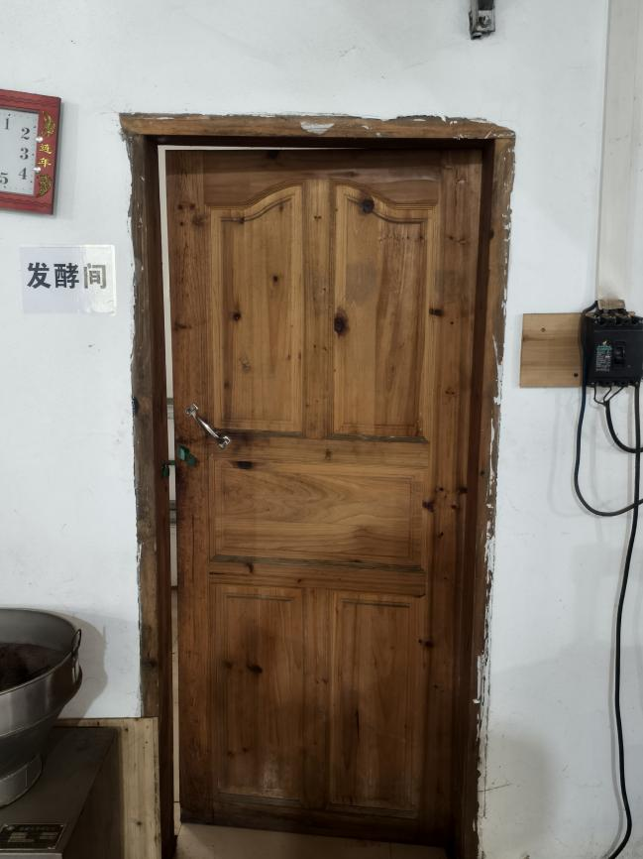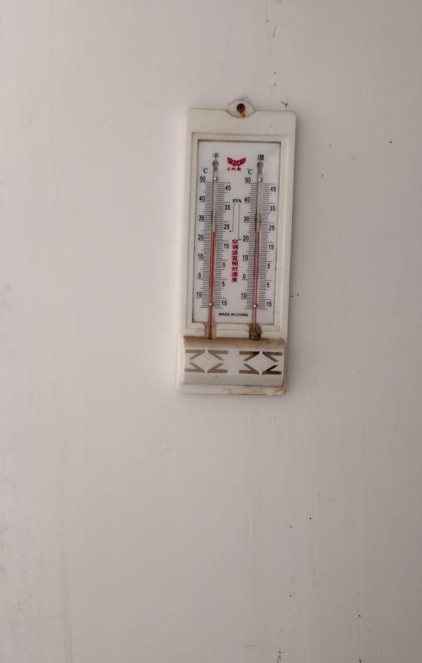
发酵间
5. 毛火
标准编制组根据调查了多个金秀红茶加工企业的毛火流程：
毛火调查表
毛火  流程 | 企业1 | 企业2 | 企业3 | 企业4
摊叶厚度 | 1cm～2cm | 1cm～3cm | 1cm | 1cm～2cm
烘干温度 | 110℃ | 100℃～120℃ | 110℃ | 110℃～120℃
含水率 | 25％～30％ | 20%～30% | 20%～30% | 25％～30％
摊凉时间 | 0.5h～1.0h | 0.5h～1h | 1h | 0.5h～1.0h
并经标准编制组与各金秀红茶加工企业讨论协商一致，将毛火流程确定为：
将发酵后的茶叶在烘干机上摊叶均匀，厚度1cm～2cm，在温度110℃～120℃下，烘至茶条略感刺手，含水率25％～30％。初烘后摊凉0.5h～1.0h。
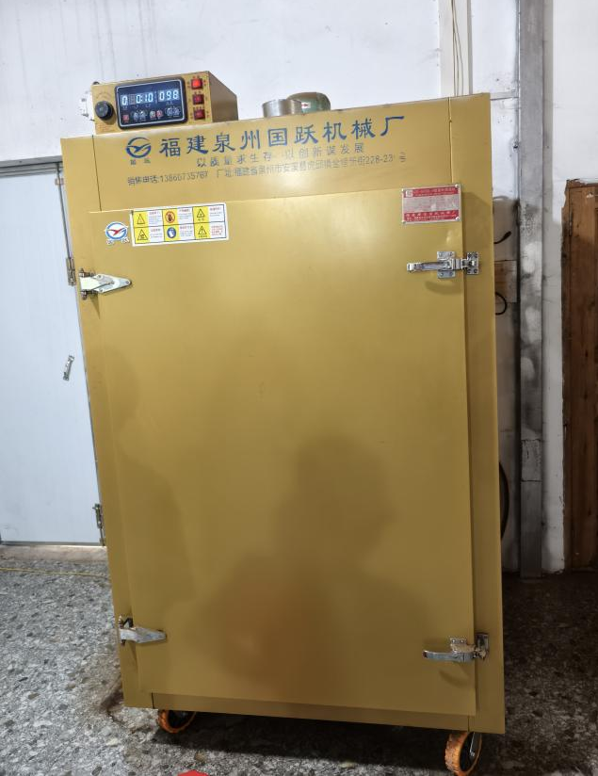
烘干机
6. 足火
标准编制组根据调查了多个金秀红茶加工企业的足火流程：
足火调查表
足火  流程 | 企业1 | 企业2 | 企业3 | 企业4
摊叶厚度 | 2cm～3cm | 2cm～3cm | 1cm～3cm | 2cm～3cm
烘干温度 | 85℃～95℃ | 80℃～90℃ | 90℃ | 85℃～95℃
含水率 | 4％～6％ | ≤6% | 4％～6％ | 4％～6％
并经标准编制组与各金秀红茶加工企业讨论协商一致，将足火流程确定为：
将做形后的茶叶在烘干机上摊叶均匀，厚度2cm～3cm，温度为85℃～95℃，烘至足干，手撵成沫，含水量≤7％，足火后制成金秀红茶（毛茶）。
精制、质量管理、标志、标签、包装、运输和贮存按GB/T 35810《红茶加工技术规范》的要求。
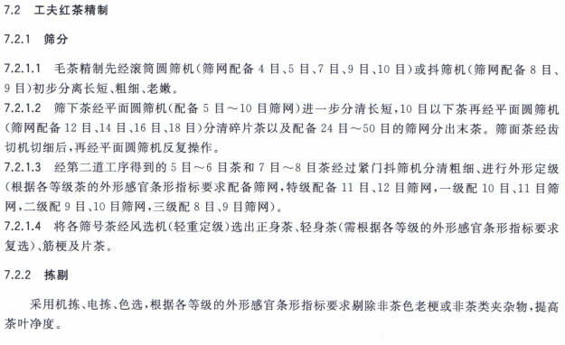
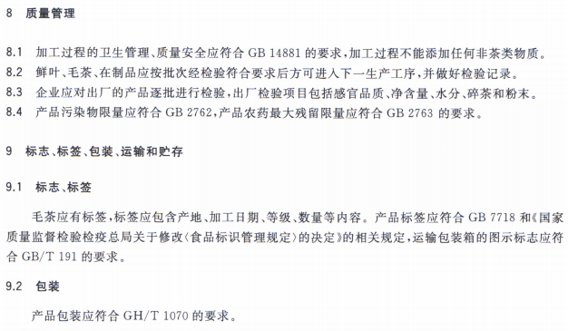
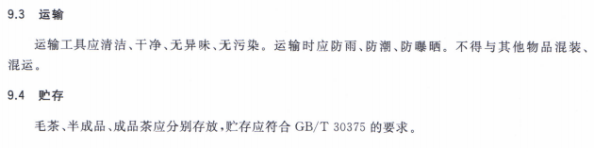
来源：GB/T 35810《红茶加工技术规范》

六、重大意见分歧的处理依据和结果
本标准研制过程中无重大分歧意见。

七、实施标准的措施
（一）标准报批发布后，成立标准宣贯工作组
本标准发布后，成立以主要起草人为成员的标准宣贯工作组，主要负责标准的宣贯实施培训计划制定、标准实施交流会策划、标准实施信息反馈收集和标准实施效果评估等工作，并根据标准实施信息反馈和标准实施效果评估情况，及时组织标准复审修订。
（二）组织开展标准宣贯培训
标准发布实施后，标准宣贯工作小组制作标准解读宣贯培训PPT课件和标准核心技术明白书，并按标准宣贯培训计划深入各市县相关机构，对相关人员开展标准宣贯培训，对标准进行逐条解读，让相关人员掌握标准核心技术内容，助力标准实施落地，推动金秀红茶加工高质量发展。
（三）开展标准实施交流会，收集标准实施反馈信息
标准起草小组深入各市县相关机构组织相关人员召开标准实施交流会，听取标准实施过程中存在的问题并做好记录和解答，对存在的问题组织专家团队进行研讨，为标准的复审修订做准备。
（四）开展标准实施效果评估
标准实施满2年，每年标准宣贯工作组采取网络调查、问卷调查、实地调研、召开座谈会或论证会、专家咨询等方式开展标准实施效果评估，并形成标准实施效果评估报告，为标准的复审修订做准备。

八、其他应当说明的事项
无。

九、自我承诺
该标准的内容符合国家相关法律法规，技术要求不低于强制性国家标准的相关技术要求，与相关的国家、行业推荐性标准协调一致，标准的编写符合GB/T 1.1-2020的要求。

团体标准《金秀红茶加工技术规程》
标准编制工作组
2025年9月24日

